Sprint Planning:

Da beim 1. Sprint beide Features nicht fertiggestellt werden konnten, wurde nach dem Planning Poker , nur ein neues Feature (Abfrage Zähler) in den 2. Sprint mit reingenommen.

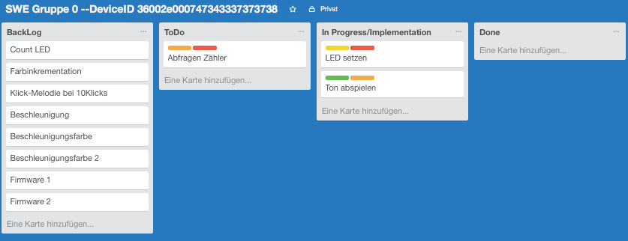

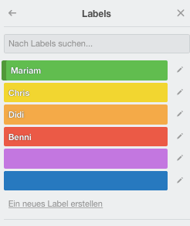

1 Ton abspielen (Mariam& Didi) 🡪 nicht fertiggestellt in Sprint 1

Implementieren Sie die Funktion zum Abspielen eines Tones in der InternetButtonApiImpl. Schreiben Sie auch eine kleine Applikation die zeigt, dass die Melodie auch wirklich ertönt (PlayDemoApp).2

2 LED setzen (Chris& Benni) 🡪nicht fertiggestellt in Sprint 1

Implementieren Sie die Methoden zum Setzen der Leds und zum Abschalten der Leds. Schreiben Sie auch dafür einen Test der ohne den Button aus kommt. Schreiben Sie auch eine kleine Applikation die zeigt, wie die LEDS gesetzt und gelöscht werden (LedDemoApp).

Das Team Einigte sich darauf die Tests zuerst zu schreiben und erst danach die Features.

3 Abfragen Zähler 🡪 neben der Finalisierung der ersten 2 Features im kommenden Sprint fertigzustellen.

Implementieren Sie die Methoden zum Abfragen und Zurücksetzen der Button Zähler. Schreiben Sie auch eine kleine Applikation die Zähler ausliest und zurücksetzt

Storypoints:

1 Ton abspielen: 1

2 LED setzen: 2

3 Abfrage Zähler: 4